Дизайн-система Azimuth
Дизайн-система Azimuth основана на стиле Soft Minimalism. Документ описывает цветовую палитру, типографику и систему отступов.
1. Цветовая палитра
Цветовая палитра включает две темы: светлую и темную. Каждая тема содержит семь основных цветов для фона, карточек, акцентов, текста и границ.
1.1. Светлая тема
Цвет | Цвет | HEX
 | Background | #FFF7ED
 | Card | #FFFCF7
 | Accent | #E9A06B
 | Accent Dark | #C87952
 | Text | #292622
 | Secondary | #81776E
 | Border | #E9DFD3
Описание цветов светлой темы:
- Background (#FFF7ED) — основной фон приложения, теплый бежевый оттенок
- Card (#FFFCF7) — фон карточек, почти белый с легким теплым оттенком
- Accent (#E9A06B) — основной акцентный цвет, теплый оранжевый
- Accent Dark (#C87952) — темный вариант акцента для состояний pressed или hover
- Text (#292622) — основной цвет текста, очень темный коричневый
- Secondary (#81776E) — вторичный текст, приглушенный серо-коричневый
- Border (#E9DFD3) — цвет границ и разделителей, светлый бежевый
1.2. Темная тема
Цвет | Цвет | HEX
 | Background | #242321
 | Card | #302E2A
 | Accent | #F0B27F
 | Accent Dark | #D18A62
 | Text | #F7F1E9
 | Secondary | #B8AFA5
 | Border | #45413B
Описание цветов темной темы:
- Background (#242321) — основной фон, очень темный коричневый
- Card (#302E2A) — фон карточек, чуть светлее основного фона
- Accent (#F0B27F) — акцентный цвет, более светлый оранжевый для контраста на темном фоне
- Accent Dark (#D18A62) — темный вариант акцента
- Text (#F7F1E9) — основной текст, почти белый с теплым оттенком
- Secondary (#B8AFA5) — вторичный текст, светло-серый с теплым оттенком
- Border (#45413B) — границы, темный серый с коричневым оттенком
2. Типографика
Дизайн-система использует два шрифта: Nunito для заголовков и Nunito Sans для основного текста. Оба шрифта поддерживают кириллицу, имеют округлые формы и современный вид.
2.1. Шрифты
Nunito — основной шрифт заголовков, округлый гротеск, используется для Display, Heading 1, Heading 2 и Title
Nunito Sans — основной шрифт текста, используется для Body, Caption и Small, а также для вспомогательных элементов
Оба шрифта подключаются через Google Fonts и имеют поддержку кириллицы.
2.2. Шкала типов
Стиль | Размер | Вес | Жирность | Межстрочный
Display | 32sp | ExtraBold | 800 | 40sp
Heading 1 | 28sp | Bold | 700 | 36sp
Heading 2 | 22sp | Bold | 700 | 30sp
Title | 18sp | SemiBold | 600 | 26sp
Body | 15sp | Regular | 400 | 22sp
Caption | 13sp | Medium | 500 | 18sp
Small | 11sp | Medium | 500 | 16sp
Описание стилей:
- Display (32sp, ExtraBold) — используется для главных заголовков экранов, например "Choose your country"
- Heading 1 (28sp, Bold) — заголовки разделов, например "Explore destinations"
- Heading 2 (22sp, Bold) — подзаголовки, например "Popular regions"
- Title (18sp, SemiBold) — заголовки карточек и блоков, например "Lisbon, Portugal"
- Body (15sp, Regular) — основной текст, описания и параграфы
- Caption (13sp, Medium) — подписи, метаданные, например "Updated 2 hours ago"
- Small (11sp, Medium) — мелкие элементы, бейджи, метки, например "NEW"
3. Сетка отступов
Дизайн-система использует сетку отступов с базовым шагом 4dp. Все отступы кратны этому значению.
Токен | Значение
xs | 4dp | 8px (2x)
sm | 8dp | 16px (2x)
md-sm | 12dp | 24px (2x)
md | 16dp | 32px (2x)
lg | 24dp | 48px (2x)
xl | 32dp | 64px (2x)
Применение отступов:
- xs (4dp) — минимальные отступы между связанными элементами, например между иконкой и текстом
- sm (8dp) — отступы между элементами внутри карточки, между строками в списках
- md-sm (12dp) — отступы между группами связанных элементов
- md (16dp) — стандартные отступы между секциями, padding карточек
- lg (24dp) — отступы между крупными блоками, padding контейнеров
- xl (32dp) — отступы между основными секциями экрана
4. Скругления углов
Дизайн-система использует четыре уровня скругления углов для различных компонентов.
Уровень | Значение | Применение
Small | 12dp | Поля ввода, кнопки, небольшие элементы
Medium | 20dp | Карточки, контейнеры с контентом
Large | 28dp | Крупные панели, модальные окна
Full | 50% | Аватары, круглые элементы
Скругления создают мягкий, дружелюбный вид интерфейса, соответствующий стилю Soft Minimalism.
5. Цвета карточек и текста светлой и темной темы успешно прошли проверку на соответствие стандартам WCAG. Уровень видимости текста ААА (Повышенный).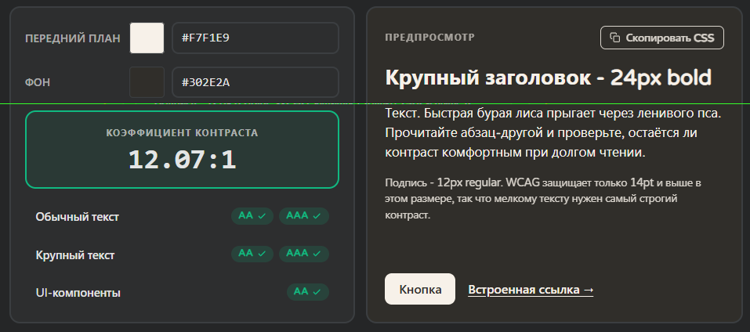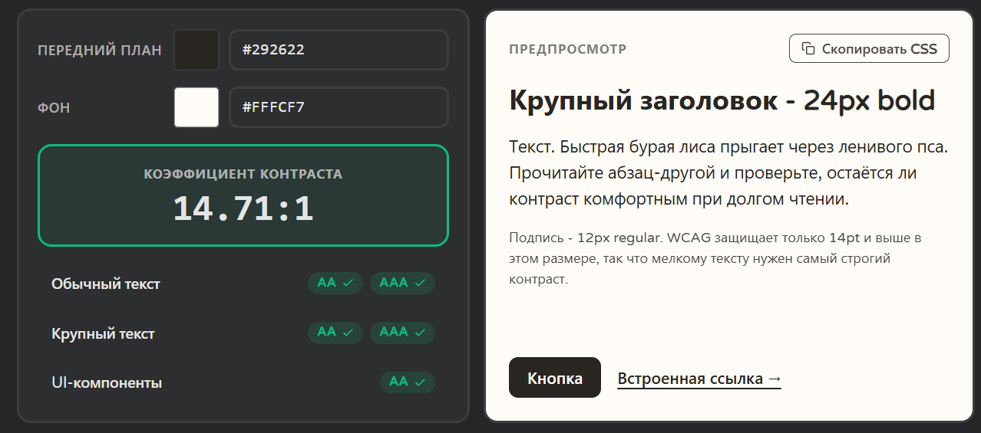

6. Изображение дизайн системы Azimuth
